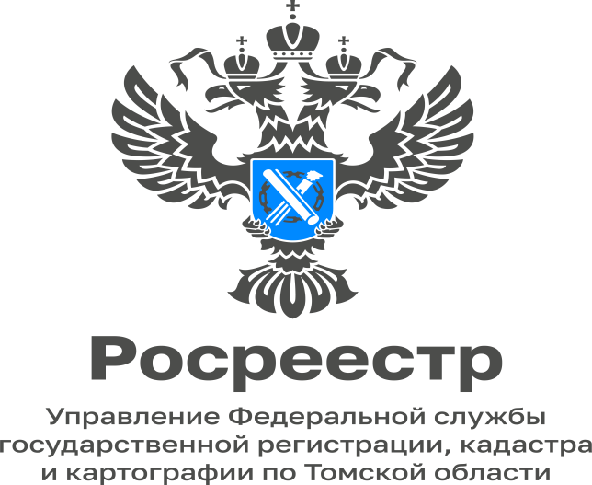

30.11.2022

Профилактические мероприятия, предусмотренные для государственного земельного контроля (надзора)

С 01.07.2021 вступил в силу Федеральный закон от 31 июля 2020 года № 248-ФЗ «О государственном контроле (надзоре) и муниципальном контроле в Российской Федерации», который направлен на стимулирование добросовестного соблюдения обязательных требований путем проведения профилактических мероприятий, в т.ч. проведение профилактических визитов.
Согласно постановлению Правительства Российской Федерации от 10.03.2022 № 336 «Об особенностях организации и осуществления государственного контроля (надзора), муниципального контроля» с 10 марта 2022 года введен мораторий на проведение плановых проверок и ограничения на проведение внеплановых проверок.
Данный комплекс мер призван обеспечить устойчивость экономики, снижение нагрузки на граждан, а также развитие малого и среднего бизнеса в стране.
Как отметила заместитель руководителя Управления Росреестра по Томской области Людмила Лабуткина, целесообразнее работать в режиме профилактики нарушений, когда можно предотвратить нарушение, а не бороться с их последствиями.
Управление Росреестра по Томской области в рамках государственного земельного контроля (надзора) проводит следующие профилактические мероприятия:
1) информирование;
2) обобщение правоприменительной практики;
3) объявление предостережения;
4) консультирование;
5) профилактический визит.
Профилактические мероприятия, в ходе которых осуществляется взаимодействие с контролируемыми лицами, проводятся только с согласия данных контролируемых лиц либо по их инициативе.
Поскольку при проведении профилактических мероприятий факт нарушения не устанавливается, то дело об административном правонарушении по результатам профилактического мероприятия не возбуждается.
В этом и состоит смысл профилактики нарушений: не реагировать по факту выявленного нарушения путем привлечения нарушителей к административной ответственности, а предпринять меры в целях недопущения совершения административного правонарушения.

